МИНИСТЕРСТВО ЦИФРОВОГО РАЗВИТИЯ, СВЯЗИ И МАССОВЫХ КОММУНИКАЦИЙ РОССИЙСКОЙ ФЕДЕРАЦИИ
Ордена Трудового Красного Знамени федеральное государственное бюджетное образовательное учреждение высшего образования
«Московский технический университет связи и информатики»

Кафедра Интеллектуальный анализ данных

ОТЧЕТ
по лабораторной работе №1
по дисциплине «Математические методы в больших данных»

Тема: «Data Warehouse»

Выполнил: студент группы БВТ2402
Скопа Михаил Вячеславович

Москва, 2026
Часть 1: Знакомство с источниками
В каждой таблице насчитывается строк:
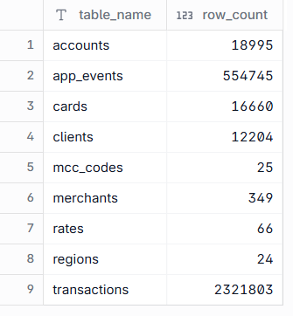
Всего строк: 2.924.871.
Подозрительными являются колонки gender и segment в raw.clients: одинаковые по смыслу значения записаны в разных формах. Без приведения к единому формату такие значения могут образовывать отдельные группы при GROUP BY, а фильтрация по одному варианту написания будет исключать часть подходящих записей. Это может привести к некорректному подсчёту клиентов по полу и сегменту.
Для проверки связей от операций до клиентов выполнен запрос:
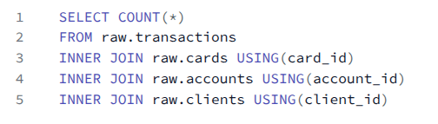
Его результат 2.357.297
Количеством строк в исходном представлении операций: 2.321.803
После соединения количество строк увеличилось на 35 494. Это означает, что некоторые операции получили несколько совпадений по цепочке связей: ключи хотя бы одного из присоединяемых источников не уникальны. Однако, если проверить количество уникальных txn_id видно, что было потеряно 11 557 записей, но дубликатов было создано больше, из-за чего общее количество строк выросло.
Часть 2: Чек-лист дефектов
2.1. Грязные справочные значения (clients: gender, segment, city).
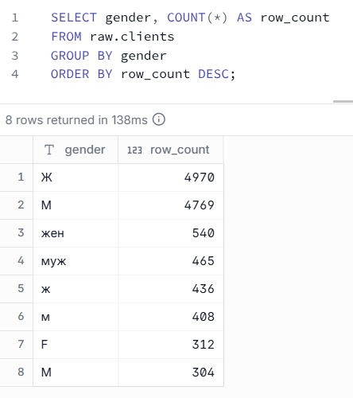
В колонке gender 8 различных вариантов написания двух гендеров.
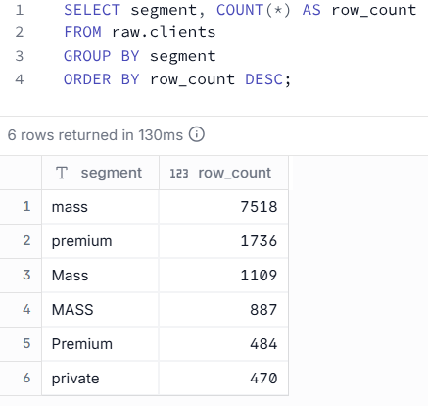
В колонке segment 6 различных вариантов написания трех разных сегментов
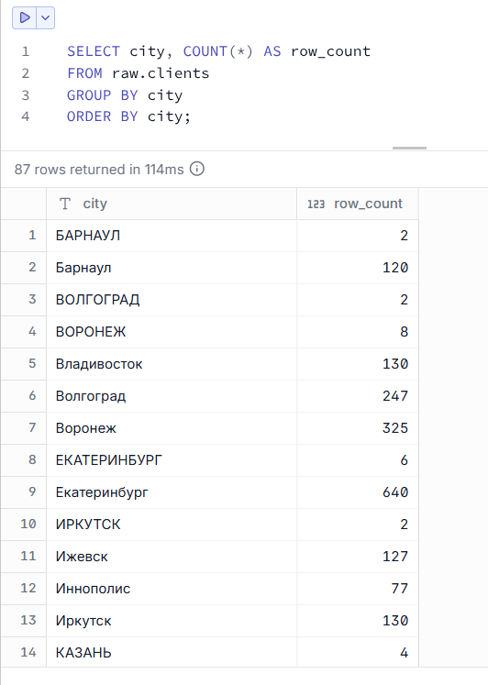
В колонке city одни и те же города записаны в разном регистре и с припиской “г.”
Без нормализации они будут учитываться как разные категории при группировке, а фильтры по одному написанию будут пропускать часть записей.
2.2. Два формата даты в одной колонке (clients.birth_date)
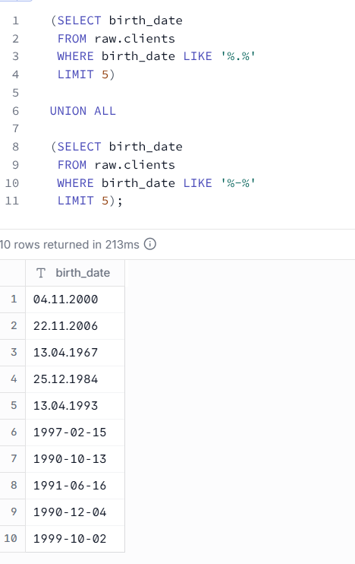
4792 строки записаны в формате “дд.мм.гггг”, 7412 в формате “гггг-мм-дд”.
Хранение дат в разных текстовых форматах приводит к неправильной сортировке и фильтрации по возрасту или дате рождения.
2.3. Полные дубли клиентов - одна и та же строка дважды.
Всего строк в clients – 12204.
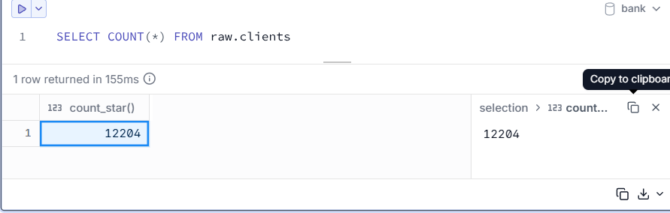
Но уникальных значений – 12084.
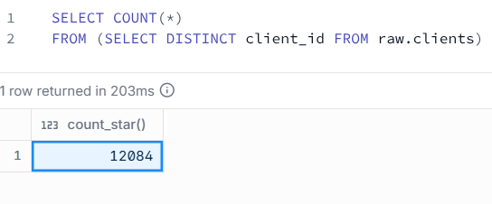
120 полных дубликатов.
Дубли размножают операции при соединении с клиентами и могут завышать рассчитанный оборот.
2.4. Дубли транзакций - процессинг доставил часть операций дважды (raw.transactions).
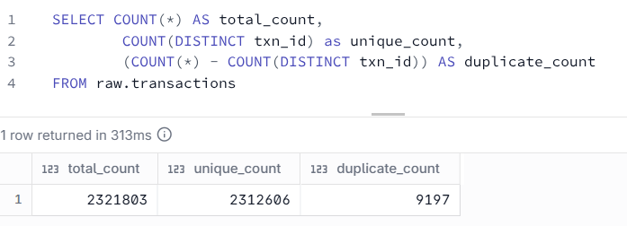
В raw.transactions содержится 2 321 803 строки и 2 312 606 уникальных операций по txn_id. Разница составляет 9 197 лишних повторных записей, появившихся из-за повторной доставки операций процессингом. Без удаления дублей одни и те же суммы учитываются несколько раз при SUM(amount), что искажает оборот; повторный учёт положительных сумм приводит к его завышению.
2.5. Отказы и возвраты (transactions.status).
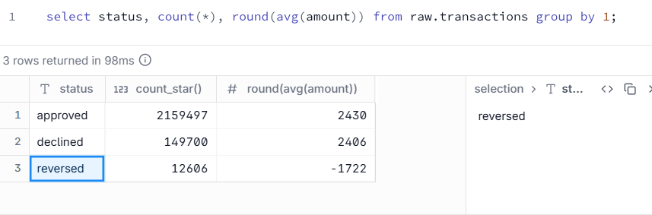
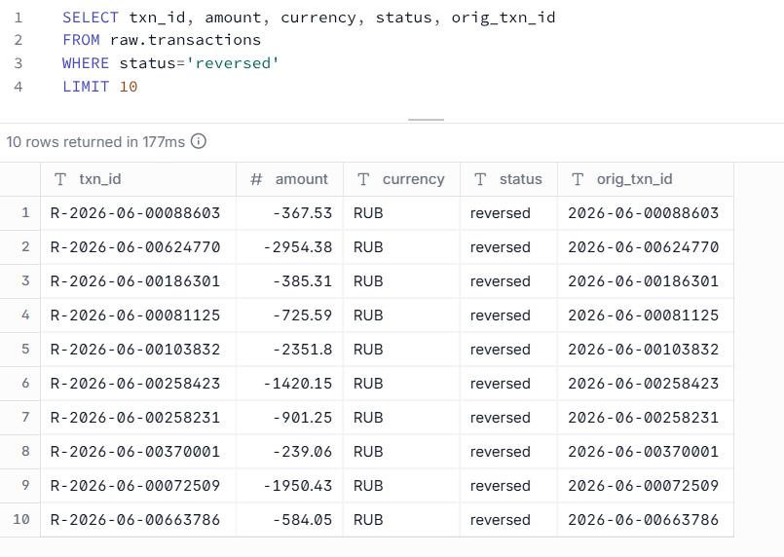
Отклонённые операции (declined) не являются состоявшимися платежами, поэтому включение их сумм в оборот завысит показатель. Возвраты (reversed) представлены отдельными записями с отрицательной суммой и ссылкой на исходную операцию через orig_txn_id. Их учёт зависит от определения показателя: для оборота одобренных покупок используются покупки со статусом approved, а для оборота за вычетом возвратов дополнительно учитываются соответствующие возвраты.
2.6. Дырявый календарь курсов (rates).
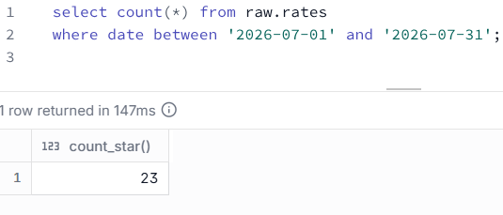
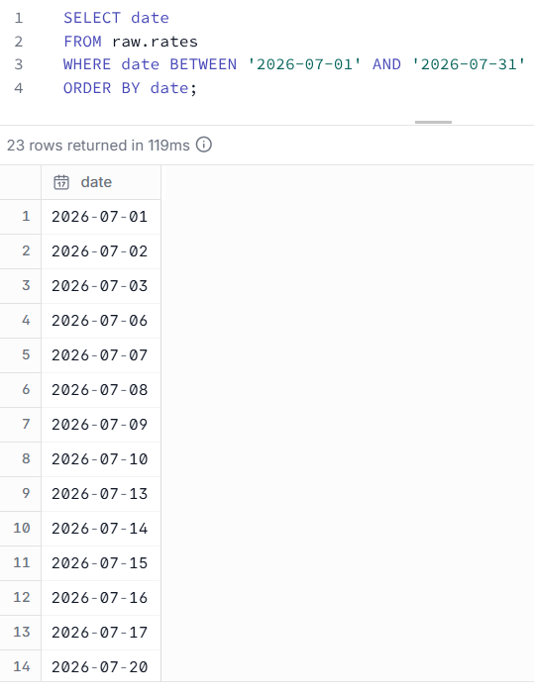
По запросу видно, что не хватает 4, 5, 11, 12, 18, 19, 25 и 26 июля - субботы и воскресенья, так как курсы записывались только по будням.
Бонус. В части 1 join «потерял» часть операций. Найдите их:

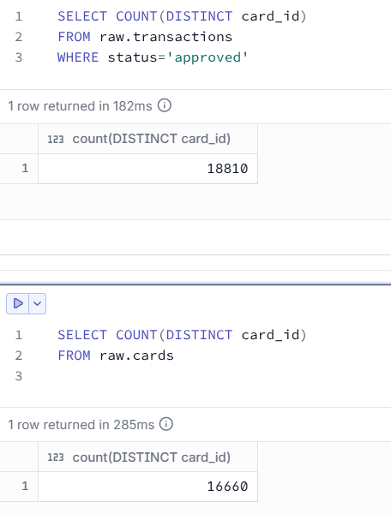
По этим двум запросам видно, что в таблице transactions уникальных карт с одобренными операциями больше, чем всех уникальных карт в таблице cards. значит существуют такие карты (card_id), которые существуют в transactions, но уже в cards отсутствуют. Для них написан запрос:
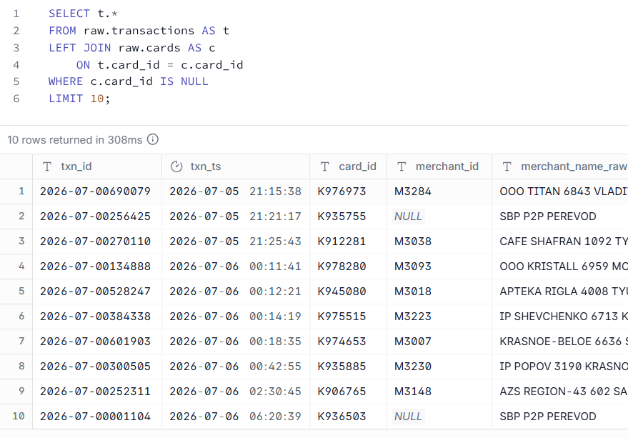
Часть 3. Три решения перед сборкой
Выбран вариант (б): одна строка таблицы фактов соответствует одной уникальной операции по txn_id после удаления дублей, независимо от статуса. Такое зерно позволяет рассчитывать как оборот, так и долю отклонённых операций, применяя необходимые фильтры. Покупка и её возврат сохраняются отдельными строками, поскольку являются разными операциями.
Отказы и возвраты включаются в таблицу фактов, чтобы сохранить возможность анализа неуспешных попыток и возвращённых средств. При расчёте оборота необходимо исключать declined, а возвраты с отрицательной суммой учитывать в зависимости от определения показателя. Для оборота покупок следует отбирать каналы pos и ecom, а суммы разных валют предварительно приводить к рублям.
Для валютной операции используется последний доступный курс на дату операции или ранее: например, для субботней операции - пятничный при наличии соответствующей записи. Соединение по точному равенству дат некорректно, поскольку в учебном справочнике отсутствуют выходные дни; при INNER JOIN это исключит 202.903 строки операций за июль. Для сохранения операций и корректного подбора курса используется ASOF JOIN.
Часть 4. Сборка витрины
- Пункт 2.4 был исправлен конструкцией:
2-3. Данные сошлись.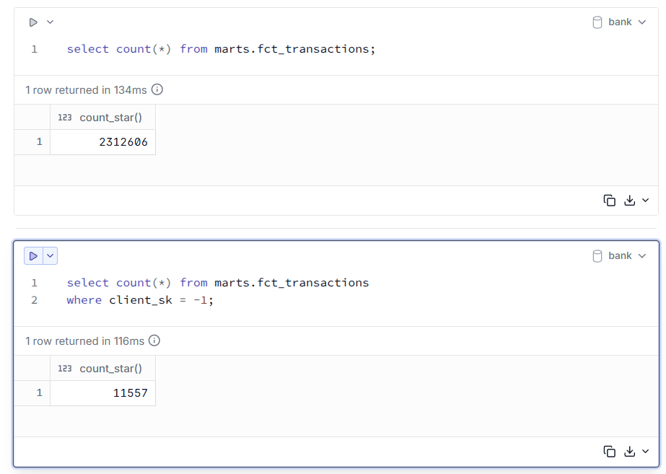
Часть 5. Аналитика на витрине
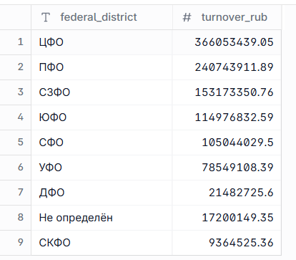
Q1: В витрине удалены дубли клиентов и транзакций, а валютные суммы пересчитаны в рубли, поэтому результат отличается от суммирования исходного amount. Операции-сироты сохранены через запись «Неизвестный клиент», тогда как сырой запрос с INNER JOIN их исключает. Каналы atm и p2p не учитываются в обороте покупок в обоих запросах, поэтому здесь они не объясняют расхождение.
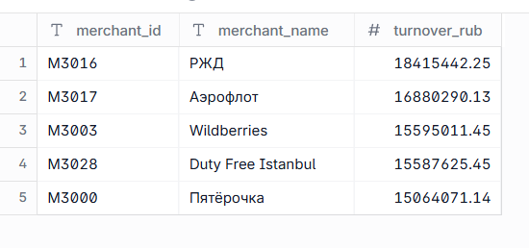
Q2: Определены пять мерчантов с наибольшим оборотом одобренных покупок клиентов сегмента premium за июнь–август 2026 года. В расчёт включены каналы pos и ecom, суммы приведены к рублям; возвраты и отклонённые операции не учитывались.
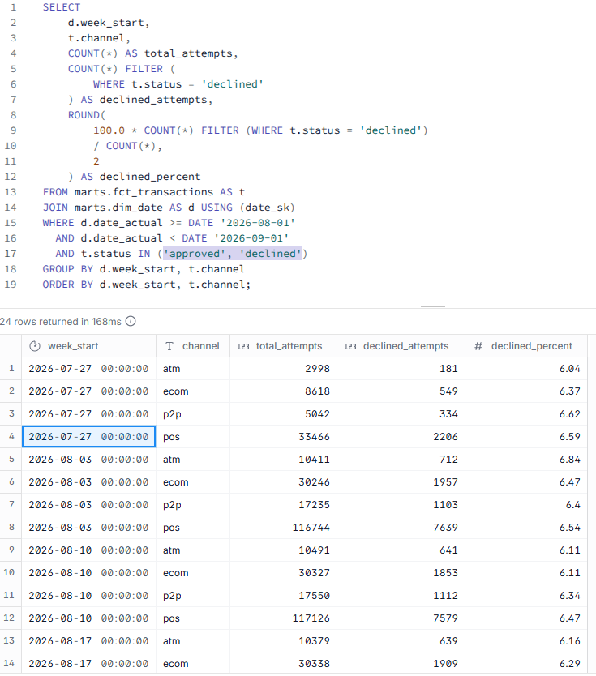
Q3: Рассчитана доля отклонённых операций по каналам и неделям августа 2026 года. В знаменатель включены только операции со статусами approved и declined, а возвраты исключены, поскольку не являются отдельными попытками платежа. Первая и последняя недели учитываются только в пределах августа.
Для «Синицы» я бы выбрал подход Кимбалла, поскольку сейчас банку нужна понятная витрина для анализа операций, клиентов и их расходов. Схема «звезда» позволяет быстро получить первые отчёты и упрощает написание запросов, что было видно при выполнении лабораторной. Подходы Инмона (единая согласованная модель данных всей компании) и Линстедта - Data Vault (хранение истории, отслеживание происхождения данных и удобное подключение новых источников) требуют больше времени на проектирование, а для текущей задачи их преимущества не так важны. Если в дальнейшем эти требования станут приоритетными, выбранный подход можно будет дополнить.

